作 者 推 荐
莉莎·帕默（Liza Palmer）

作者简介：

莉莎·帕默（Liza Palmer）是《与胖女孩对话》（Conversations with the Fat Girl ）和其他五本小说的国际畅销书作家。是艾美奖提名作家，她住在洛杉矶，为嗡嗡网（BuzzFeed）工作。她之前的作品已销往英国、中国、土耳其和韩国。

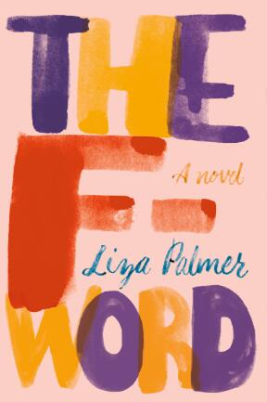
中文书名：《那个F开头的字》
英文书名：THE F WORD
作 者：Liza Palmer
出 版 社：St. Martin
代理公司：ANA/Cindy Zhang
页 数：256页
出版时间：2017年4月
代理地区：中国大陆、台湾
审读资料：电子稿
类 型：女性小说

内容简介：

奥利维亚•莫滕（Olivia Morten）是完美的。而且不是只有内在气质和魅力的那种。奥利维亚（Olivia）纤瘦、富有、美丽而且拥有金发碧眼。她是那种让我们自惭形秽的女人，当然她也知道这一点。

但她并不总是这样的，高中时代的奥利维亚•莫滕（Olivia Morten）是个胖女孩。而且并不是微胖，是真的很胖。但那是15年前，从那时起，她丢掉了无法计量的重量，建立了新的生活，而且从此再未回头。她获得了一切她曾经想要的东西：一个长着明星脸的成功的医生丈夫、一份颇受洛杉矶公关人员追捧的高薪职业、有魅力的朋友、华丽的住宅。除此之外，在这一切的背后，她却极度不愉快。

在于一个只知道她是“胖女孩”的旧相识偶遇之后，奥利维亚（Olivia）被迫面对被尘封许久的不安全感。她完美的外观开始崩溃，她意识到为了离开那个以前的自己她失去了多少。

媒体评价：

“动人、辛酸、悲伤而真实，莉莎•帕默（Liza Palmer）关于好朋友的故事，真爱和穿什么尺寸可以幸福一生，是一次成功的对话。”
----詹妮弗•韦纳（Jennifer Weiner）

“如果你是一个年轻的职业女性，而且你喜欢索菲•金塞拉（Sophie Kinsella）。艾米丽•吉芬（Emily Giffin）和詹妮弗•韦纳（Jennifer Weiner）的书……那你应该早就离开了电脑，跑到离你最近的书店买书了。”
----《今日美国》（USA Today）

“帕默（Palmer）像一个女朋友在共进早午餐时向你讲述了一个故事。”
----《人物》（People）

“用真正的智慧和聪明才智讲述的痛彻心扉的故事……一次振奋人心的阅读体验。”
----《科克斯书评》（Kirkus Reviews）

“帕默（Palmer）的语言给人信赖感、自然不造作而且很风趣，她对于女性在背叛真实自我以寻求认同感的方式方法上的见解是敏锐的、诚实的。”
----《出版者周刊》（Publisher’s Weekly）

“幽默和悲伤的混合，务实而且引人入胜。”
----《图书馆杂志》（Library Journal ）星级评论

“设法传递自我接纳的启示，但是不是以严厉粗暴或令人厌烦的方式。这个机智灵敏的作者肯定会有一批追随者。”
----《书目杂志》（Booklist）

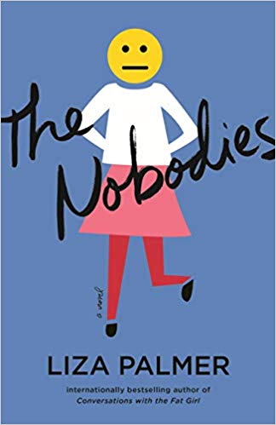
中文书名：《那些无名小辈们》
英文书名：THE NOBODIES
作 者：Liza Palmer
出 版 社：St. Martin
代理公司：ANA/Cindy Zhang
页 数：272页
出版时间：2019年9月
代理地区：中国大陆、台湾
审读资料：电子稿
类 型：大众小说

内容简介：

如果说琼·狄克逊（Joan Dixon）对自己有一样东西是确定的，那便是她毫无疑问是一个优秀的记者。但是，当她又被一家报社解雇，并且甚至无法找一份没有灵魂的在线写作工作时，她不禁怀疑起她之前工作顺利是不是全凭运气，也许她从来就不是当记者的那块料。

琼已经三十过半，还是单身，又搬回来与父母住在一起，她决定要重塑自身。她在科技创业公司Bloom担任初级文案，那里的老板比她还要年轻十岁，办公室的冰箱里也总是堆满了各种各样的零食。

这么多年来，琼第一次有了一份稳定的工作和稳定的薪水。但是，当她无意中发现了一条可能是她人生中最大的独家新闻时，她会放弃她的新事业，以及她为了得到这个故事而建立起来的新友谊吗？

媒体评价：

“莉莎·帕默的声音新鲜、使人激动、很有必要。她是一位必读作者。”
----泰勒·詹金斯·里德（Taylor Jenkins Reid），
《黛西与乐队》（Daisy Jones & the Six）的作者

“迷人、辛酸、令人心碎的真实。”
----詹妮弗·韦纳（Jennifer Weiner）

“听帕默讲述故事，就像和一个女性朋友一起吃午饭。”
----《人物杂志》（People）

“新颖、直白、无畏。莉莎·帕默是当代小说界常年在外征战的战士。”
----乔治·克拉克（Georgia Clark），《常客》（The Regulars）的作者

谢谢您的阅读！
请将回馈信息发至：
张滢（Cindy Zhang）
安德鲁·纳伯格联合国际有限公司北京代表处
北京市海淀区中关村大街甲59号中国人民大学文化大厦1705室, 邮编：100872
电话：010-82504506
传真：010-82504200
Email: Cindy@nurnberg.com.cn
网址：www.nurnberg.com.cn
微博：http://weibo.com/nurnberg
豆瓣小站：http://site.douban.com/110577/
微信订阅号：ANABJ2002


